OpenOffice.org Math – Erstellen Sie Gleichungen und Formeln für Ihre Dokumente

Jens Nürnberger

Die OpenOffice.org Math Komponente ist ein wissenschaftlich orientierter Formeleditor für die Eingabe mathematischer Gleichungen. Mit ihm lassen sich die wesentlichen Formeln mit mathematischem Hintergrund erstellen. Ihnen stehen dafür sehr umfangreiche Operationen zur Verfügung.
In OpenOffice.org Math gibt es drei Möglichkeiten eine Formel zu erzeugen:
- Die eingabebezogene Methode über die Umschreibung der Syntax der Formel,
- Über die rechte Maustaste (Kontextmenü) und der Wahl des passenden Symbols,
- Und über die Auswahl Toolbox.
Die Formeln in OpenOffice.org Math werden nicht ausgewertet, Math visualisiert Ihre Formeln nur.

Der Aufbau des Formeleditors
Der Formeleditor besteht aus einem Vorschaufenster (1) und einem Kommandofenster (2), in dem Sie die Formeln von Hand eingeben und der Auswahl Toolbox (3).

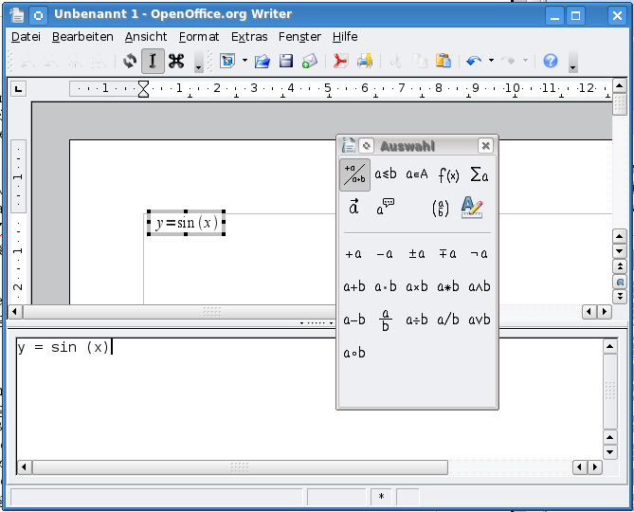Abbildung 1: Formeleditor Math mit Vorschaufenster, Kommandofenster und der Toolbox

Die direkte Eingabe einer Formel
Für die Anzeige einer Formel geben Sie im Kommandofenster die passenden Befehle ein. Wenn Ihnen der Befehlssatz geläufig ist, wird Ihnen das auch sehr schnell von der Hand gehen. So muss man für die Fläche eines Rechtecks folgendes in das Kommandofenster eintragen:
A = a cdot b
Für komplexere Formeln, wie die 2. kosmische Geschwindigkeit, ist der zu erstellende Befehlssatz auch etwas umfangreicher.
v = sqrt{ {2 cdot G cdot m} over {r} }
Schaut man sich aber Formel an, erkennen Sie, dass zusammenhängende Ausdrücke (wie „2·G·m“) in geschweiften Klammern zusammengefasst werden. So kann der Editor erkennen, welche Ausdrücke oberhalb und unterhalb des Bruchstrichs geschrieben werden sollen.
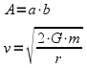Abbildung 2: Formel Beispiele

Formeln über das Kontext-Menü erstellen
Damit Sie schneller und einfacher im Kommandofenster Formeln eingeben können, erreichen Sie über die rechte Maustaste (Kontextmenü) die Formelbausteine auch direkt.
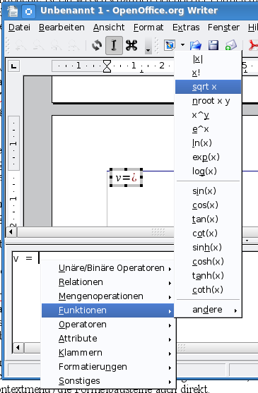Abbildung 3: Kontextmenü

Eine Formel über die Toolbox Auswahl
Damit Sie bei der Eingabe komplexer Formeln keine Probleme haben, steht Ihnen der Auswahl-Dialog zur Verfügung. Klicken Sie hier eine Operation Ihrer Wahl an und es erscheint im Kommandofenster die Umsetzung in der Formelsprache. Für jedes der Fragezeichen mit Klammern (<?>) geben Sie nun Ihre Zahlen, Symbole oder Buchstaben ein. Zusammenhängende Einheiten halten Sie wieder mit geschweiften Klammern zusammen.
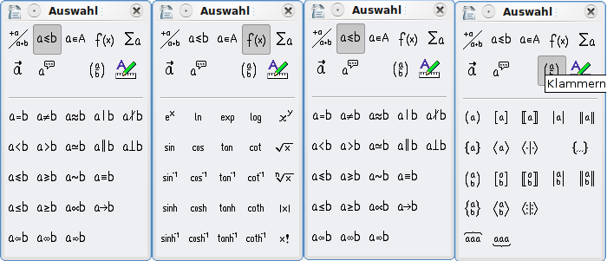Abbildung 4: Verschiedene Ansichten der Toolbox

Individuelle Symbole einfügen
Alternativ zu dem vorgegeben Symbolen, können Sie auch individuelle Symbole erstellen. Gehen Sie über die Symbolleiste Extras-Katalog. Wählen Sie nun das passende Symbol aus, es stehen griechische Symbole und Spezialsymbole zur Verfügung. Möchten Sie die Symbole ändern, klicken Sie auf Bearbeiten und fügen Sie ein Symbol aus dem Fundus Ihrer Schriftarten ein. Beachten Sie, sie können keine neuen Symbole hinzufügen sondern nur vorhandene Symbole ändern.
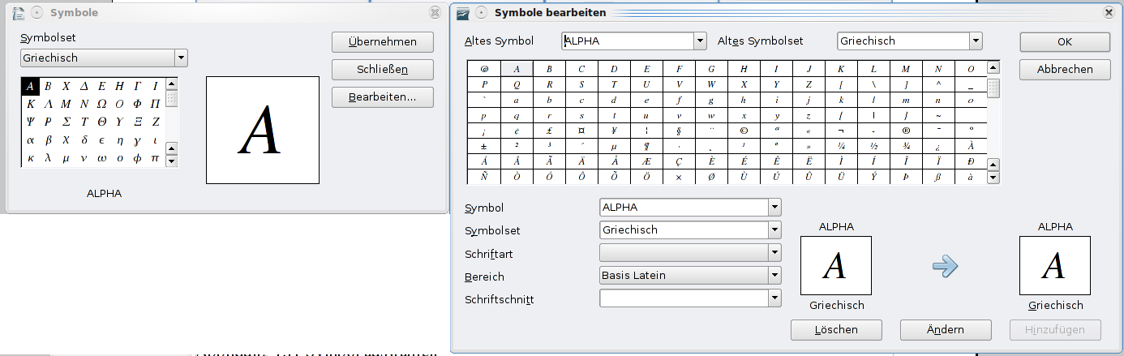Abbildung 5: Sonderzeichen Katalog und der Dialog Symbole bearbeiten

Export und Import von Formeln
Für die direkte Weitergabe von Formelsammlungen eignet sich das PDF-Format, diese Dateien kann man zwar nicht nachbearbeiten, sie sind aber auf jedem PC mit dem Adobe Acrobat Reader (oder ähnlichen Programmen) betrachtbar. Als MathML-Datei [1] gespeicherte Formeln sind zur Darstellung mathematischer Formeln und komplexer Ausdrücke vor allem im Internet einsetzbar. Moderne Browser können im allgemeinen MathML Dateien direkt darstellen. Über Datei – Exportieren können Sie den Export direkt nach PDF veranlassen. Sie können Ihre Formeln auch als Objekt in jedes Modul von OpenOffice.org einbinden.

Probleme gibt es leider bei der Interkompatibilität von OpenOffice.org Math mit anderen Office Programmen wie Microsoft Word ® oder KWord. Bindet man seine Math-Formel zum Beispiel in Writer oder Impress ein, kann nicht garantiert werden, dass man diese Formel beim Import / Export durch ein anderes Office Programm bearbeiten oder korrekt visualisieren kann.
Dies zeigt sich vor allem in folgenden Problemen:
- OpenOffice.org 3.* kann noch nicht die MathML Komponenten vom Microsoft Office Dokumenten öffnen und bearbeiten umgekehrt geht dies aber mit installiertem Service Pack 2 für Microsoft Office,
- Vor allem Anbieter verschiedener Linux Distributionen nutzen nicht die offizielle OpenOffice.org Version sondern eine eigene Version, in die sie noch nicht vollständig erprobte Module einpflegen, so dass es zu einem unterschiedlichen Umgang mit bekannten Dokumenten führen,
- Microsoft unterstützt mit seinem Office 2007 SP2 nun auch OpenDocument, was zu dem Ergebnis führt das OpenOffice.org Dokumente von Word 2007 geöffnet werden können und die Formel mit dem Word eigenen Editor bearbeitet werden. Umgekehrt ist das aber nicht möglich. Wer nun das bekannte doc-Format wählt und seine Word 2007 Dokumente mit Formeln als Word 2003 Dokument speichert, wird feststellen, dass die Formeln nicht mehr bearbeitet werden können, da sie als Bilder nach Word 2003 exportiert werden.
- OpenOffice.org benutzt zur Visualisierung mathematischer Sonderzeichen OpenSymbol oder StarSymbol (StarOffice) Fonts, auf Rechnern ohne die Schriftarten kann die Formel nicht ordnungsgemäß dargestellt werden, da die Fonts unterschiedliche Bereiche zum Speichern von Sonderzeichnen nutzen.

Quellen
- Seite „Mathematical Markup Language“. In: Wikipedia, Die freie Enzyklopädie. Bearbeitungsstand: 1. Mai 2009, 22:31 UTC. URL: http://de.wikipedia.org/w/index.php?title=Mathematical_Markup_Language&oldid=59617767 (Abgerufen: 26. Juli 2009, 15:25 UTC)
- Seite „OpenDocument“. In: Wikipedia, Die freie Enzyklopädie. Bearbeitungsstand: 29. Juni 2009, 21:28 UTC. URL: http://de.wikipedia.org/w/index.php?title=OpenDocument&oldid=61705910 (Abgerufen: 26. Juli 2009, 15:34 UTC)

